LAB 42: PYTHON NETWORK
1. Kiến thức trọng tâm
1.1. Python trong quản trị mạng
Python có thể được sử dụng để xử lý dữ liệu inventory, kiểm tra dữ liệu cấu hình và tự động sinh cấu hình mẫu. Trong bài lab này chỉ thực hiện xử lý dữ liệu cục bộ và tạo output, không kết nối hoặc thay đổi thiết bị thật.
1.2. Inventory
Inventory là danh sách thiết bị mạng gồm hostname, IP và vai trò. Dữ liệu inventory là input cho script Python.
1.3. Kiểm tra định dạng IP
Script sử dụng thư viện ipaddress của Python để xác định một địa chỉ IPv4 có đúng định dạng hay không.
1.4. Sinh cấu hình từ dữ liệu
Từ hostname và IP trong inventory, Python có thể sinh ra các dòng cấu hình mẫu. Output được lưu thành file text để đối chiếu với topology.
1.5. Automation an toàn
Lab không sử dụng username, password, token hoặc thông tin xác thực thật. Việc mở rộng sang API/SSH chỉ được thảo luận ở mức khái niệm và cần môi trường được kiểm soát.
2. Mô hình Lab
Topology đề xuất:
Inventory data → Python script → Validation → Generated configuration → Output file
Mô hình dữ liệu được xây dựng cho một mạng doanh nghiệp nhỏ gồm 3 thiết bị:
• R-HQ – Router tại HQ – 192.168.10.1
• R-BR – Router tại Branch – 192.168.20.1
• SW-HQ – Switch tại HQ – 192.168.10.2
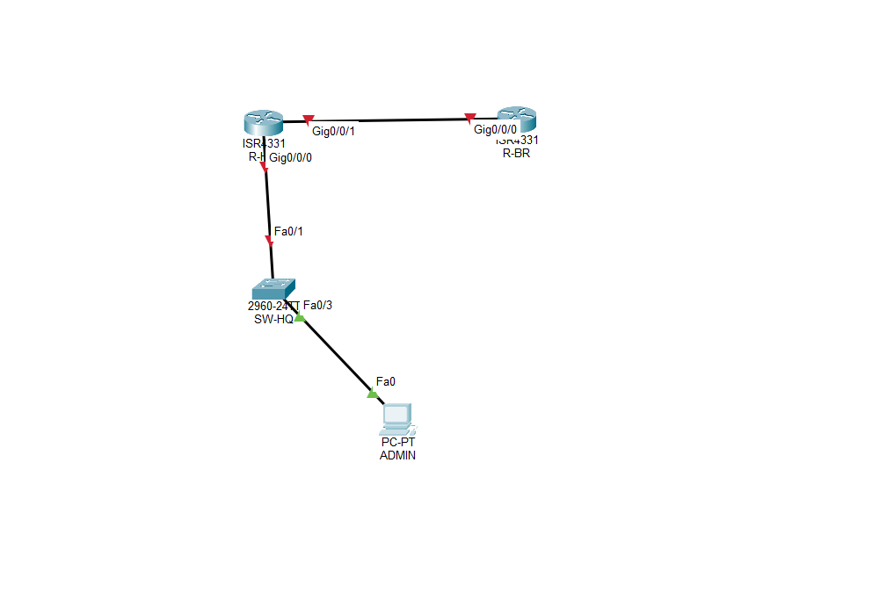
3. Inventory
Hostname | IP Address | Role | Location
R-HQ | 192.168.10.1 | Router | HQ
R-BR | 192.168.20.1 | Router | Branch
SW-HQ | 192.168.10.2 | Switch | HQ
4. IP Plan
• HQ Management Network: 192.168.10.0/24
- R-HQ: 192.168.10.1
- SW-HQ: 192.168.10.2
• Branch Management Network: 192.168.20.0/24
- R-BR: 192.168.20.1
• WAN giữa HQ và Branch: 10.0.0.0/30
- R-HQ: 10.0.0.1/30
- R-BR: 10.0.0.2/30
Cấu hình Router R-HQ:
enable
configure terminal
hostname R-HQ
interface g0/0/0
ip address 192.168.10.1 255.255.255.0
no shutdown
exit
interface g0/0/1
ip address 10.0.0.1 255.255.255.252
no shutdown
Cấu hình Router R-BR:
enable
configure terminal
hostname R-BR
interface g0/0/0
ip address 10.0.0.2 255.255.255.252
no shutdown
Cấu hình Switch SW-HQ:
enable
configure terminal
hostname SW-HQ
interface vlan 1
ip address 192.168.10.2 255.255.255.0
no shutdown
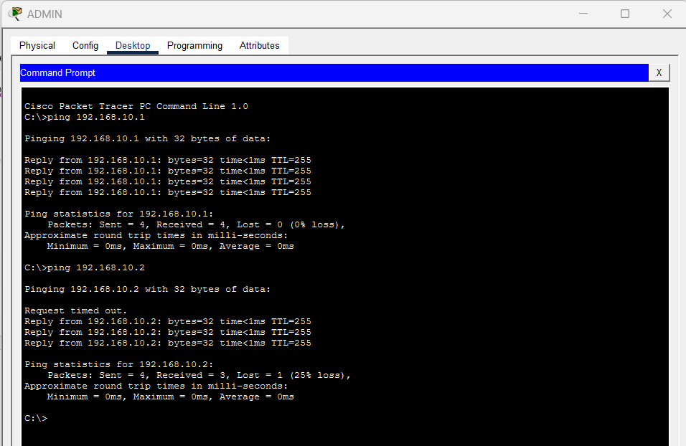
5. Chuẩn bị file inventory
Tạo file inventory.csv với nội dung:
hostname,ip,role,location
R-HQ,192.168.10.1,Router,HQ
R-BR,192.168.20.1,Router,Branch
SW-HQ,192.168.10.2,Switch,HQ
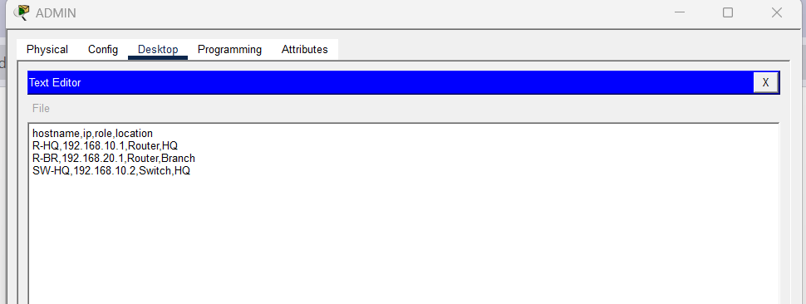
6. Viết Python Script
Tạo file lab42.py. Script đọc inventory.csv, kiểm tra IP, sau đó sinh file cấu hình dự kiến.
import csv
import ipaddress
INPUT_FILE = "inventory.csv"
OUTPUT_FILE = "generated_config.txt"
devices = []
with open(INPUT_FILE, "r", encoding="utf-8") as file:
reader = csv.DictReader(file)
for row in reader:
ip = row["ip"]
try:
ipaddress.ip_address(ip)
valid_ip = True
except ValueError:
valid_ip = False
devices.append({
"hostname": row["hostname"],
"ip": ip,
"role": row["role"],
"location": row["location"],
"valid_ip": valid_ip
})
with open(OUTPUT_FILE, "w", encoding="utf-8") as file:
for device in devices:
file.write("! Device: " + device["hostname"] + "\n")
file.write("! Role: " + device["role"] + "\n")
file.write("! Location: " + device["location"] + "\n")
if device["valid_ip"]:
file.write("hostname " + device["hostname"] + "\n")
file.write("! Management IP: " + device["ip"] + "\n")
file.write("! IP format: VALID\n")
else:
file.write("! IP format: INVALID\n")
file.write("! -------------------------\n")
print("Inventory validation completed.")
print("Generated file:", OUTPUT_FILE)
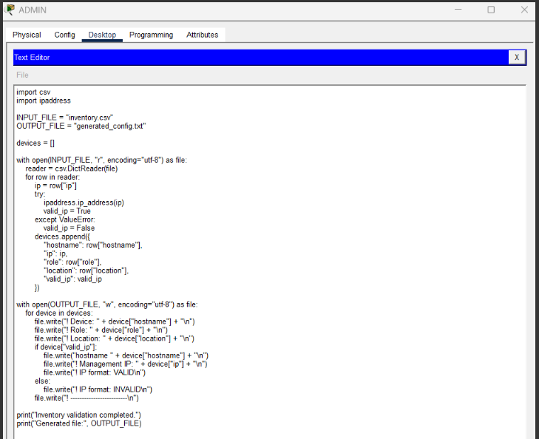
7. Chạy chương trình
Mở Terminal/CMD tại thư mục chứa inventory.csv và lab42.py.
python --version
python lab42.py
Nếu máy sử dụng Python 3 và lệnh python không hoạt động, có thể dùng:
py lab42.py
8. Output dự kiến
Sau khi chạy script, file generated_config.txt được tạo với nội dung tương tự:
! Device: R-HQ
! Role: Router
! Location: HQ
hostname R-HQ
! Management IP: 192.168.10.1
! IP format: VALID
! -------------------------
! Device: R-BR
! Role: Router
! Location: Branch
hostname R-BR
! Management IP: 192.168.20.1
! IP format: VALID
! -------------------------
! Device: SW-HQ
! Role: Switch
! Location: HQ
hostname SW-HQ
! Management IP: 192.168.10.2
! IP format: VALID
! -------------------------
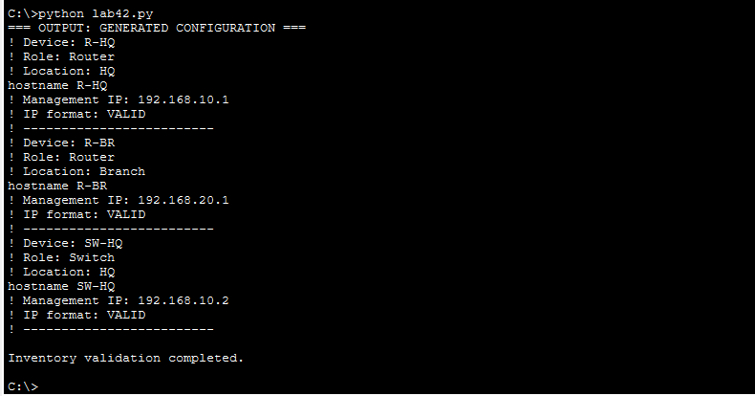
9. Kiểm tra và đối chiếu
9.1. Kiểm tra inventory
Đối chiếu hostname, IP, role và location trong inventory.csv với IP plan của Lab 42.
9.2. Kiểm tra IP
Script kiểm tra từng IP bằng ipaddress.ip_address(). Các địa chỉ 192.168.10.1, 192.168.20.1 và 192.168.10.2 đều có định dạng IPv4 hợp lệ.
9.3. Kiểm tra output
Mở generated_config.txt và đối chiếu hostname, IP và role với inventory. Output chỉ là cấu hình dự kiến, không được gửi trực tiếp tới thiết bị.
10. Thử tạo một lỗi để kiểm tra
Có thể sửa tạm IP của SW-HQ trong inventory.csv thành 192.168.10.999 rồi chạy lại script. Script sẽ đánh dấu IP là INVALID. Sau đó khôi phục IP đúng là 192.168.10.2.
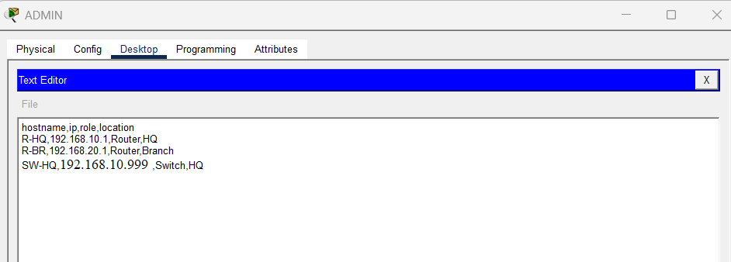
11. Mở rộng trong môi trường thật
Trong môi trường thật, quy trình có thể mở rộng từ inventory → template → validate → deploy → verify. Python có thể kết hợp API hoặc SSH để giao tiếp với thiết bị, nhưng phải sử dụng tài khoản được cấp phép, thông tin xác thực được bảo vệ và môi trường được kiểm soát. Phạm vi của Lab 42 không thực hiện kết nối SSH/API.
12. Kết quả
• Tạo được inventory gồm hostname, IP, role và location.
• Xây dựng IP plan cho HQ, Branch và đường WAN.
• Sử dụng Python để kiểm tra định dạng IPv4.
• Sinh file cấu hình dự kiến từ dữ liệu inventory.
• Đối chiếu output với inventory và topology.
• Không sử dụng thông tin xác thực thật.
• Có thể mở rộng quy trình sang API/SSH trong môi trường thật có kiểm soát.
Kết luận
Lab 42 minh họa cách Python hỗ trợ tự động hóa mạng ở mức an toàn thông qua việc xử lý inventory, kiểm tra địa chỉ IP và sinh cấu hình dự kiến. Quy trình giúp giảm thao tác thủ công và tạo nền tảng cho các bước tự động hóa nâng cao như template, API và SSH trong môi trường thực tế được kiểm soát.

